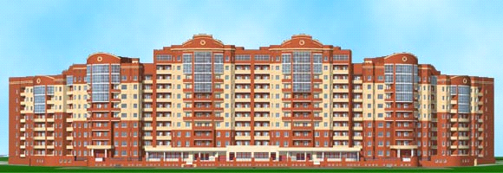
Товарищество собственников жилья
"Путилково-Люкс"
143411, Московская обл. Красногорский р-н, дер. Путилково, вл. 17
143441, Московская обл. Красногорский р-н, дер. Путилково, ул. Томаровича д. 1

Отчет Правления ТСЖ «Путилково-Люкс» за 2016 год :

1.Содержание и ремонт общедомового имущества:

- покупка и установка светодиодных светильников в 3-х подъездах. Работы продолжаются. Заменены будут светильники во всех подъездах.
- Заменены надподъездные уличные светильники на светодиодные.
- Заменены камеры видеонаблюдения на современные, с хорошим разрешением- 21 камера.
- восстановленна система водянного пожаротушения с выводом на пост охраны. Проверка работоспособности проводится 2 раза в год. Договор с ООО "Еврострой".
- Подготовка к отопительному сезону 2016/2017гг. Подготовлен паспорт готовности.
- Проведен капитальный ремонт асфальтового покрытия перед подъездами, устроены парковочные карманы, установлены новые уличные светильники. Заасфальтированы частично территория за домом. Установлены новые трубы на водостоках за домом.
- Произведен ремонт лифта в 4 подъезде. Лифты подготовлены к ежегодной аттестации.
- Проведены работы по текущему ремонту кровли над всеми подъездами.
- Установлена новая система въезда/выезда на придомовую территорию на центральный шлагбаум - по телефону.
- Проведена перепись всех автомобилей собственников жилых/нежилых помещений дома.
- Заменены 2 общедомовых электросчетчиков, заменены все транформаторы тока в ВРУ и АВР (подошли сроки замены- предписание МОЭСК).
- Заменен общедомовой прибор учета на ХВС - установлено 2 прибора , что позволяет без отключения воды проводить очистку фильтров на системе ХВС.

2.Проведены 8 заседаний правления, 1 очередное собрание членов ТСЖ. казано содействие в проведении общего собрания собственников инициаторм собрания Базунову Н.И. и Глотову И.А.

3.Зарегистрировано ТСЖ в органах гос. контроля: "Реформа ЖКХ"; "АИС ГЖИ", ЕИАС ГЖИ; "ГИС ЖКХ".Зарегистрирован электронный ключ доступа в ГИС ЖКХ для выкладки информации. Заключен Договор с специализированной организацией "Росквартал".

4.Ведется сайт ТСЖ - постоянно обновляется.
5.Ведется активная переписка с Гос. органами в интересах собственников дома, по дострою подземного паркинга.
6.Продолжается судебно-претензионная работа с должниками. В отчете Ревизионной комиссии ежегодно, в виде Приложения , присутствует "Отчет юридической службы" - "Правовой центр "Партнер".
7. Подготовлен Проект финансового плана на 2017г. и вынесен на утверждение общего собрания членов ТСЖ.
8.Подготовлено "Положение о парковке на придомовой территории" для создания равных условий парковки для всех собственников дома. Вынесено на утверждение общим собранием собственников.
9.Подготовлено "Положение о порядке проведения общих собраний членов ТСЖ и собственников". Вынесено на утверждение общим собранием членов ТСЖ и собственников.

Подписи членов правления ТСЖ "Путилково-Люкс":

Председатель правления Саркисян Е.Г. ________________________

Заместитель председателя Чемпояш А.Н.______________________

Член правления Глотов И.А. __________________________________

Член правления Берестова М.В._______________________________

Член правления Силаков Е.М. ________________________________

.

